MICROBIOLOGIA CERVECERA
Factor clave para la obtención de buenas cervezas

Entendemos por Microbiología la ciencia que estudia y analiza los microorganismos, los cuales en nuestro medio, son los encargados de convertir el mosto dulce y nutritivo que elaboramos en la fábrica, en la bebida que tanto amamos.
El control microbiológico en la cervecería es un factor primordial para garantizar la calidad de los productos ya que mantiene las características organolépticas, la estabilidad física, la inocuidad y por lo tanto mantiene la aceptación de la bebida en los consumidores. Garantizar la calidad a través del tiempo, lote a lote va a hacer que nuestros procesos y la cervecería como tal alcancen sostenibilidad.

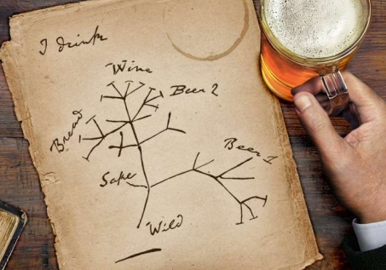
INTRODUCCIÓN
Como cerveceros, debemos trabajar de la mano con las levaduras para obtener la preciada bebida que más nos gusta consumir. Es por esto que es importante garantizar unas buenas prácticas en la fermentación, entregándole a la levadura las condiciones ideales para que metabolice los nutrientes necesarios para crecer, propagarse y generar los productos y subproductos de la fermentación acordes a lo esperado; así, podemos garantizar la calidad de los procesos, de una forma eficiente y rentable.

CONTENIDO
El curso está distribuido en 5 módulos, donde abarcaremos temáticas primordiales en el conocimiento de los microorganismos utilizados en los procesos de producción de bebidas alcohólicas y principalmente de la levadura cervecera.
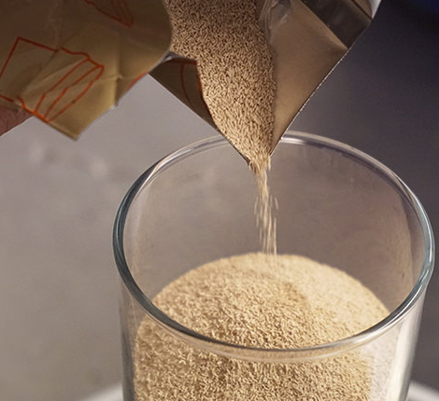
Módulo 1: La levadura

Veremos el árbol genealógico de las levaduras y conoceremos como ha sido su proceso de domesticación para lograr los resultados que tenemos día a día en la cervecería. Con esto, vamos a tener una idea de cómo se clasifican estos microorganismos y las características que tienen para diferenciarse de otros seres microscópicos.

Módulo 2: El proceso fermentativo
La fermentación es un proceso complejo; por lo cual debemos entender cómo se desarrolla y que controles debemos tener para lograr los resultados esperados. Así mismo, es necesario darle a la levadura los requerimientos nutricionales y un ambiente adecuado para que trabaje de la mejor manera. Veremos los nutrientes necesarios, el metabolismo y las etapas de la fermentación alcohólica en el proceso de elaboración de cerveza.
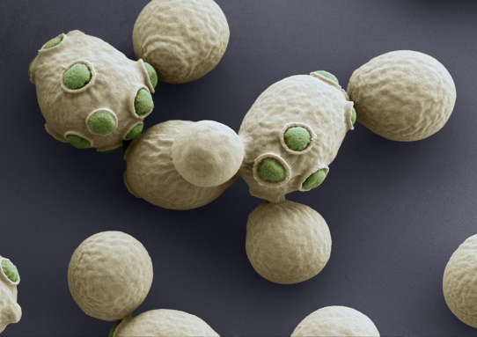
Módulo 3: Gestión de Levaduras
El manejo adecuado de las levaduras favorece los procesos fermentativos, buscando mejores productos con una mayor eficiencia y rentabilidad. Procedimientos de activación de las levaduras, reutilización y conteo celular, impactan directamente en la calidad del producto. Conocer y entender estas prácticas generará beneficios en la cervecería que conllevan una sustentabilidad en los procesos de producción.
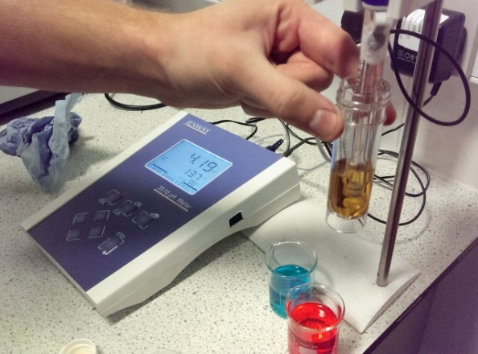
Módulo 4: Detección de contaminantes
Verificar los procedimientos de limpieza y desinfección, predicción de la fermentación, entre otros ensayos que se pueden realizar en la planta, nos pueden ahorrar dolores de cabeza y encaminar los controles eficientemente y la consecuente mejora en el sabor, sin estar pensando en los riesgos asociados a malas prácticas.

Módulo 5: Fermentaciones Extremas
Las nuevas tendencias de cervecería llevan consigo una serie de fermentaciones fuera de lo convencional que demandan del conocimiento de los microorganismos que se utilizan, condiciones específicas, tiempos y que de lo contrario pueden llegar a generar inconvenientes en la planta de producción. Daremos un vistazo a otros tipos de fermentaciones que nos lleven a tener cervezas especiales.
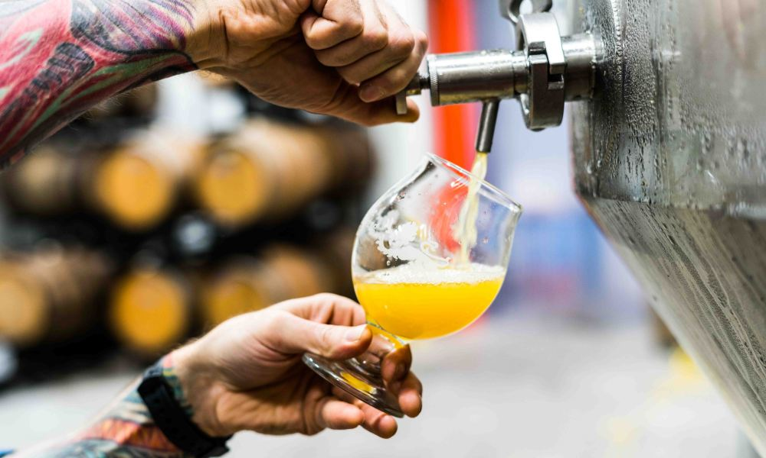

METODOLOGÍA

Por medio de la plataforma de Google Meet se realizarán las presentaciones para el desarrollo del contenido del curso. Cada módulo tendrá una duración de 2 horas, distribuidos entre la exposición magistral del tema a abordar y la sección de preguntas.

COSTOS
- El curso tiene un valor de 280.000 pesos . El Pago se puede realizar a través de www.ciclocervecero.com con todas las plataformas de pago.

DOCENTES

Roberto Arango
- Microbiólogo Industrial de la Pontifica Universidad Javeriana
- Juez BJCP Certificado, con más de 11 años de experiencia en el sector productivo de cerveza desde el punto de vista de producción, calidad, logística, legal y servicio.
- Experiencia repartida en el sector artesanal e industrial en Cervecería Colón y en Cervecería Bavaría respectivamente en el área de control y manejo de Levaduras Cerveceras.

Fredy López
- Microbiólogo Industrial de la Universidad Industrial de Santander.
- Fundados y Head Brewer de Cervecería Espiga de Medellín
- Ganador de múltiples premios en copas de cerveza artesanal en Colombia
- Juez BJCP Certificado.

Juan David Palacio Díaz
- Ingeniero de Alimentos, diplomado en Productividad y Calidad
- Gretting Exam para BJCP Latinoamérica
- Head Brewer de Ardilla Crazy
- Juez BJCP Certificado
- Juez invitado para la World Beer Cup.

INFORMES

Puedes ver toda la información en www.ciclocervecero.com o dejarnos un mensaje en las líneas:
(+57) 304 578 3505

- Pago Online: Con tarjeta de crédito o débito y pagos PSE a través de nuestra página web www.ciclocervecero.com

Formalización de la inscripción:
Una vez realizado el pago, es necesario enviar foto o pantallazo del comprobante de pago al e-mail ciclocervecerocolombia@gmail.com junto con los datos personales y la ciudad en la cual realizará el curso. Alternativamente también se puede enviar esta confirmación a los números de whatsapp habilitados.

